Ορισμός
Στατιστική είναι ένα σύνολο αρχών και μεθοδολογιών για:
- το σχεδιασμό της διαδικασίας συλλογής δεδομένων
- τη συνοπτική και αποτελεσματική παρουσίασή τους
- την ανάλυση και εξαγωγή αντίστοιχων συμπερασμάτων.

Ο κλάδος της Στατιστικής που ασχολείται με τον πρώτο στόχο λέγεται σχεδιασμός πειραμάτων (experimental design) ενώ, με τον δεύτερο ασχολείται η περιγραφική στατιστική (descriptive statistics), που αποτελεί και το αντικείμενο μελέτης μας στη συνέχεια. Τέλος, η επαγωγική στατιστική ή στατιστική συμπερασματολογία (inferential statistics) περιλαμβάνει τις μεθόδους με τις οποίες γίνεται η προσέγγιση των χαρακτηριστικών ενός μεγάλου συνόλου δεδομένων, με τη μελέτη των χαρακτηριστικών ενός μικρού υποσυνόλου των δεδομένων. Έτσι αν, για παράδειγμα, ο Διευθυντής ενός σχολείου εξετάζοντας ένα δείγμα 100 απουσιών των μαθητών από το σύνολο των απουσιών ενός τριμήνου αναφέρει στο σύλλογο των καθηγητών ότι 20 από τις 100 απουσίες είναι αδικαιολόγητες, τότε απλώς περιγράφει αυτό που παρατήρησε. Αν όμως αναφέρει ότι το 20% των απουσιών είναι αδικαιολόγητες, τότε συμπεραίνει ότι το ποσοστό των απουσιών όλων των μαθητών του σχολείου είναι (περίπου) το ίδιο με αυτό του δείγματος. Προβαίνει δηλαδή σε μια επαγωγή από το δείγμα στον πληθυσμό. Η Στατιστική σήμερα χρησιμοποιείται ευρύτατα σε όλους σχεδόν τους τομείς της ανθρώπινης δραστηριότητας.

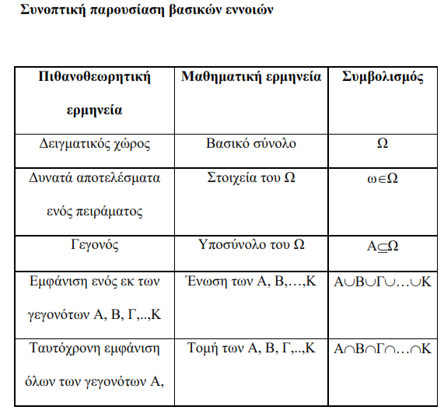
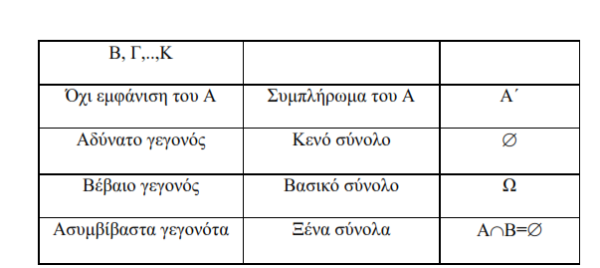

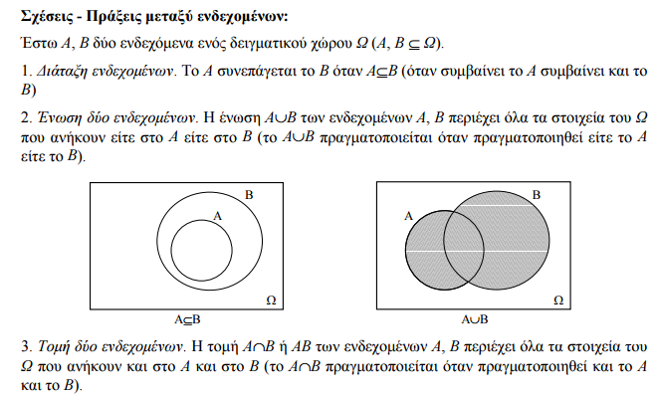
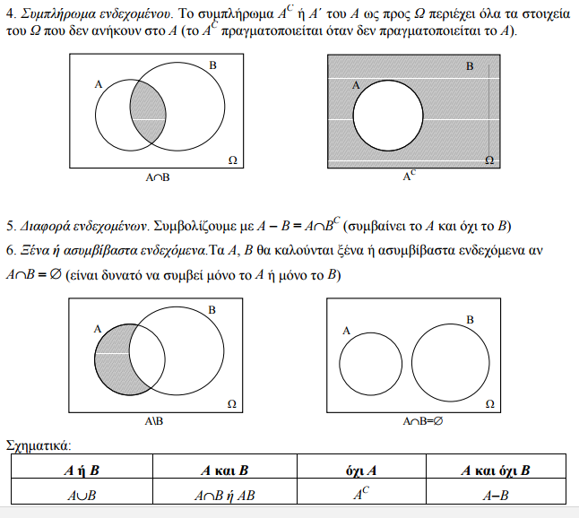
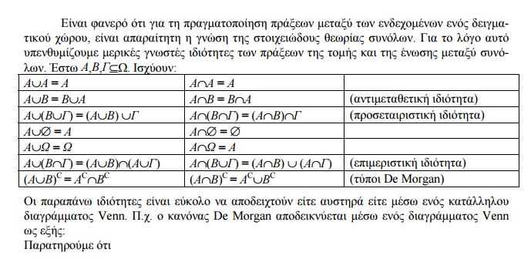
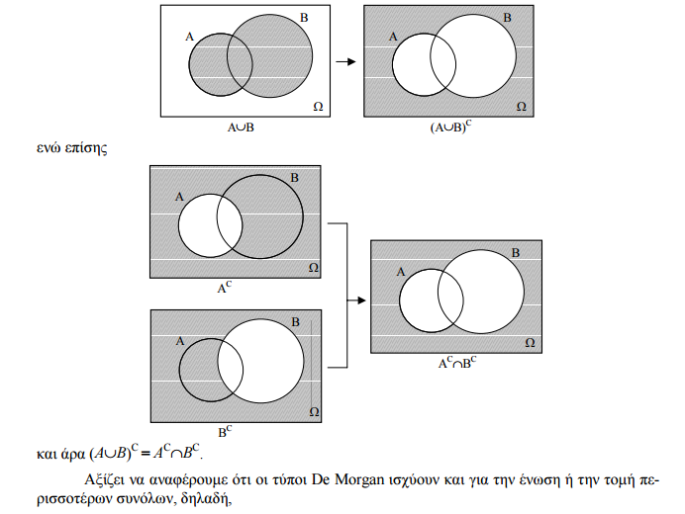
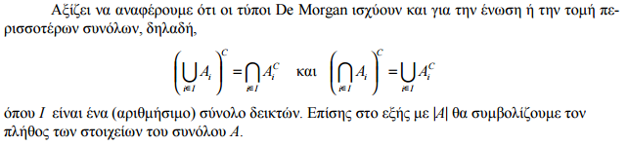

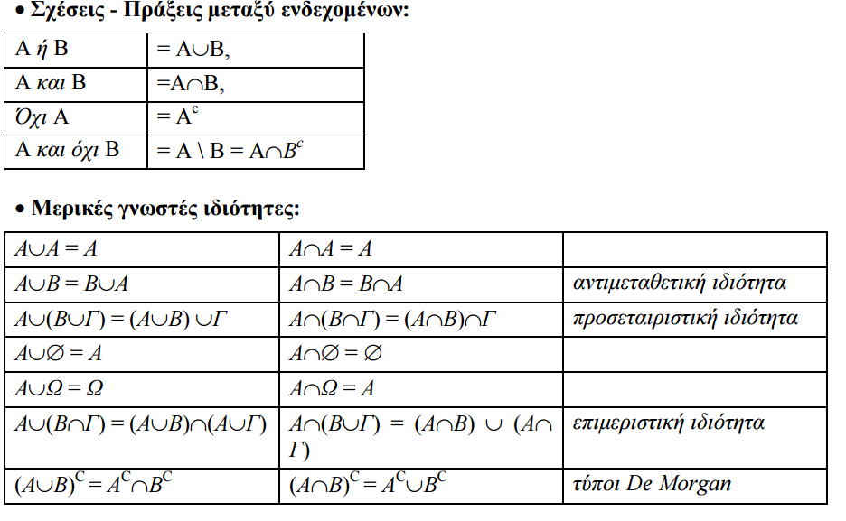
Ορισμός Πιθανότητας
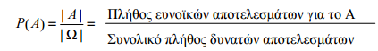
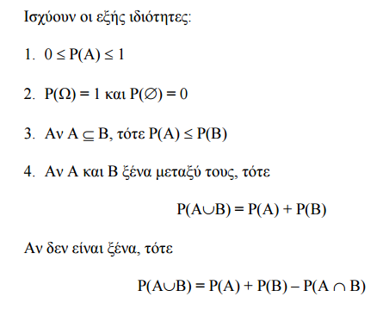
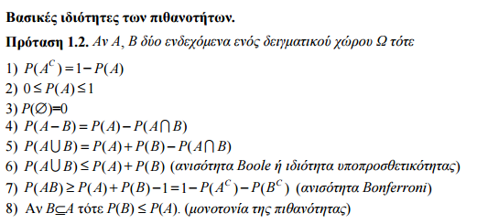
Διατάξεις-Συνδυαστική
